СПОРТИВНО-ОЗДОРОВИТЕЛЬНЫЙ ЛАГЕРЬ «СОЛНЕЧНАЯ ОЛИМПИЯ»
И
Международный турнир по черлидингу и
Международный спортивно – танцевальный Фестиваль
«Солнечная Олимпия-2014».
(Болгария)
Финансовые условия
Мероприятие проводится за счет взносовой системы
в ОФСОО «Всероссийская Федерация Черлидинга».
Взнос составляет - 35 000 руб. с человека.
Оплату произвести до 06.05.2014. по квитанции ВФЧ (Приложение №2)
Взнос включает в себя:
- стоимость визы
- оформление визы
- Ж/Д или АВИА билеты
- трансфер из аэропорта к месту проживания и обратно
- проживание и четырехразовое питание 21 день
- сбор за соревнования
- трансфер к месту соревнования и обратно
- 2 экскурсии
ПРИМЕЧАНИЕ: на 15 человек спортсменов 1 руководитель бесплатно
(проживание и питание)

Болгария, п.Кранево, отель «Фрегата»
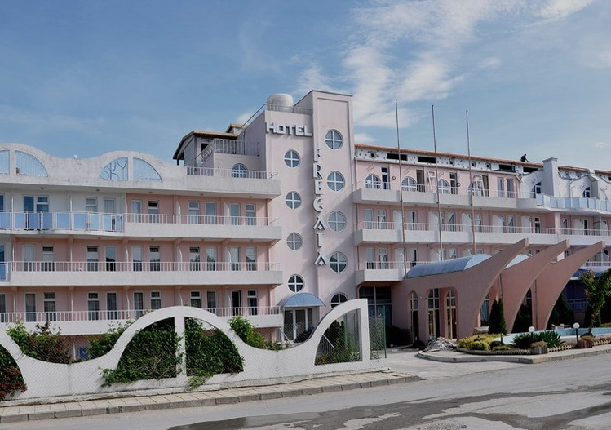

С 05 по 26 июня 2014 г. (21 день) Болгария

05.06 День заезда. Размещение
08.06 Экскурсия
14.06 Международный турнир по черлидингу и
Международный спортивно – танцевальный Фестиваль
«Солнечная Олимпия-2014».
22.06 Экскурсия
25.06 Закрытие смены. Запуск фонариков-желаний
26.06 День отъезда
Распорядок дня:
7.30 Подъём
8.00 – 8.45 Утренняя музыкальная зарядка
9.00 – 9.30 Завтрак
10.00 – 12.30 Пляж (отдых, игровая программа, конкурсы)
12.30 – 13.30 Свободное время
13.30 – 14.00 Обед
14.00 – 15.30 Тихий час
15.30 – 18.30 Тренировка
19.00 – 19.30 Ужин
20.00 – 22.00 Вечерние мероприятия (конкурсы, игры, дискотека)
22.30 Отбой
Программа мероприятий:
05.06 День заезда
06.06 «Вечер знакомств» (приветствие по командам)
07.06 «Турнир по твистеру» (весёлая, подвижная игра; победит тот, кто окажется самым гибким, пластичным, умеющим выползать в буквальном смысле из самых сложных ситуаций)
08.06 Дискотека
09.06 «Развед - шоу» (сбор информации о лагере; познавательная подвижная игра на внимание)
10.06 «Игра по станциям» (командная подвижная игра на развитие мыслительной деятельности, смекалки, сообразительности и находчивости, воображения и логического мышления, умения применять знания в нестандартных ситуациях)
11.06 «Кто во что горазд» (конкурс талантов)
12.06 «Весёлые старты» (чтобы завоевать победу, мало быть просто физически сильным, необходимо при этом обладать достаточной целеустремленностью, силой воли, быть организованным и собранным, ловким и находчивым)
13.06 «Хочу всё знать!» (интеллектуально-познавательная викторина, направленная на развитие творческих, организаторских способностей, логического мышления; формирование умения работать в коллективе)
14.06 Международный турнир по черлидингу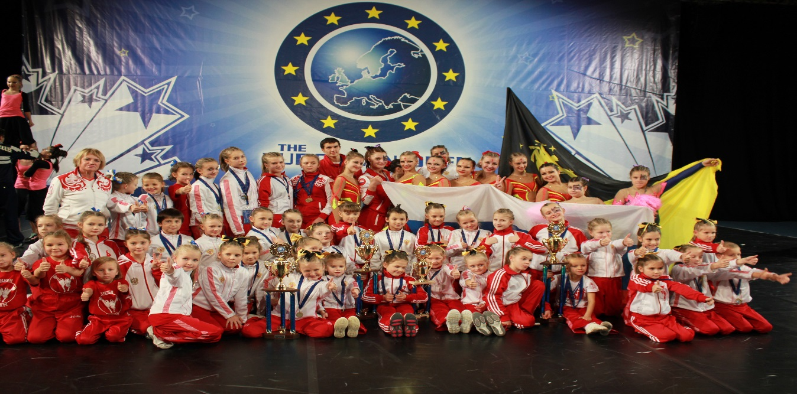
Вы можите стать зрителем , а может быть и участником уникального мероприятия.
15.06 «В поисках сокровищ» (динамичная игра для любителей приключений и разгадывания загадок и тайн; в поисках сокровищ не обойтись без логики и смекалки)
16.06 «Евровидение -2014» (конкурс песни с обязательным музыкально – танцевальным оформлением)
17.06 «Книга рекордов Гиннесса» (командная игра на самые-самые забавные и экстравагантные достижения)
18.06 «День страха» (тематическая дискотека в стиле «HALLOWEEN»; фейс контроль, дресс код)
19.06 «В гостях у сказки» (постановка сказок на новый современный лад)
20.06 КВН (юмористическая игра - ответы на заданные вопросы, импровизация на заданные темы, разыгрывание заранее заготовленных сценок)
21.06 «Форт Боярд» (командная приключенческая игра на испытание физических и интеллектуальных способностей; необходимо добыть максимальное количество ключей, отпирающих ворота Сокровищницы)
22.06 Дискотека
23.06 «День Нептуна» (водное состязание)
24.06 «Мисс и Мистер Солнечная Олимпия» (творческий конкурс)
25.06 Закрытие смены. Прощальная свеча. Запуск фонариков - желаний
26.06 День отъезд
Болгария, п.Кранево, отель «Фрегата»
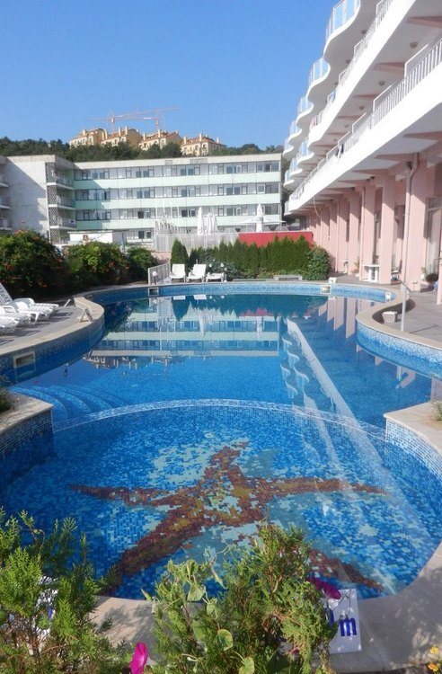
Fregata Hotel 3* (Фрегата Отель 3*) расположен в самой красивой прибрежной части курортного поселка Кранево. Предназначенный воспользоваться уникальными данностями региона, этот современный комплекс дает Вам очаровательное и грандиозное представление о Северном Черноморском побережье. Новая жемчужина Кранево расположена в 24 км от г. Варна, между курортным комплексом “Золотые пески и курортным комплексом “Албена”.

Контакты
• Отель: Fregata (Фрегата)
• Адрес: Fregata str. 2, Kranevo, Bulgaria
Если Вы хотите присоединиться к летней оздоровительной компаний!Набор в группу тренера-педагога _____________________________________
Телефон для информации
89164180835 Лашина Зинаида Алексеевна
8 495 5734729 Перехожева Лариса Никалаевна

